概述

- 历史上，中国公司可透过两种途径于联交所上市：

- 直接以 H 股方式上市
- 间接透过「红筹股」上市

- H股公司都是在中国注册成立的联合证券有限责任公司业已获得中国证监会批准在香港上市。

- 红筹公司是中华人民共和国境外注册的公司（通常是在香港，开曼群岛或百慕大注册）注册，它们直接或间接由中国政府机构控制，而大部分业务都在中国进行。

- 内地私人企业是非H股或红筹公司的中国公司。
- 根据2015年六月底的数据，在联交所上市的1,793家上市公司中，906家公司（或50.5％）是内地企业，其中包括210家 H股公司，143家红筹公司和553家内地私人企业。
- 总括来说（截至2015年6月底），内地企业占联交所上市的市场总值的62.8％，和在联交所上市的股权成交量的69.9％。

联交所市场总值
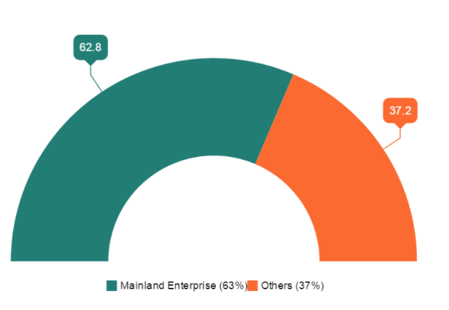
内地企业
其他

联交所股本证券成交量
内地企业
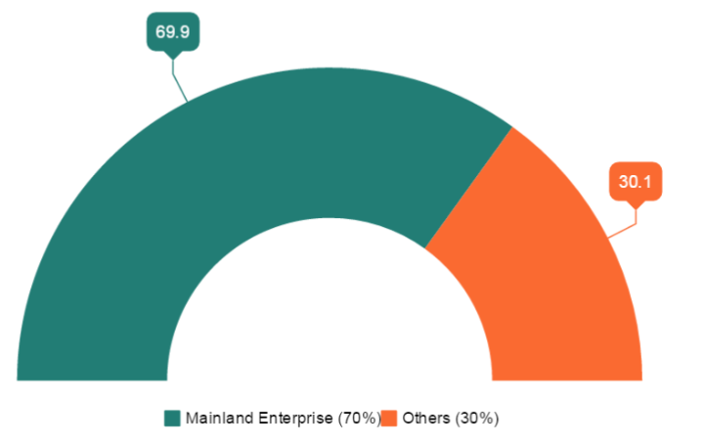
其他
内地企业

香港联交所排名

2015
- 香港联交所： 按市值为全球第7大联交所（继上海和日本后排亚洲第三）

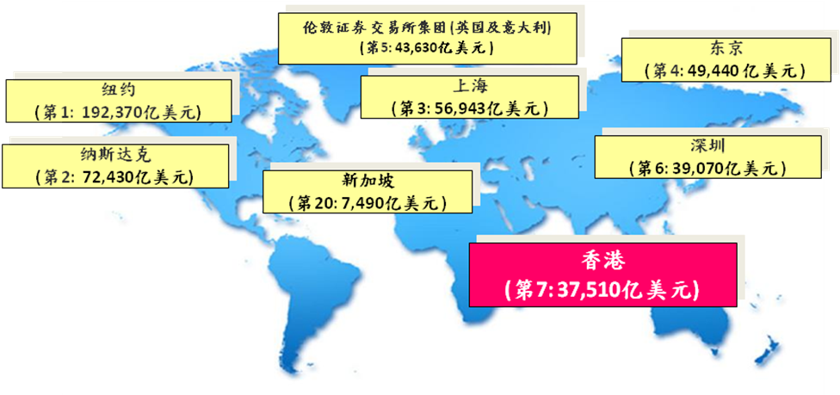

联交所头半年表现

2015年8月

證券交易所 | 世界排名（2015年八月） | 亚洲排名  （2015年八月） | 市价总值（US $十亿）（2015年6月） | 市价总值（US $十亿）（2015年八月）
美国（纽约泛欧证券交易所） | 1 |  | 19,237.43 | 17,931.22
美国(纳斯达克-OMX) | 2 |  | 7,243.28 | 6,981.89
日本(日本交易所) | 3 | 1 | 4,944.15 | 4,713.63
中国（上海） | 4 | 2 | 5,694.38 | 4,125.18
英国（伦敦证券交易所） | 5 |  | 4,363.85 | 没有适用的数字
欧洲(纽约泛欧证券交易所) | 6 |  | 3,414.83 | 3,326.88
香港 | 7 | 3 | 3,751.45 | 3,059.91
中国（深圳） | 8 | 4 | 3,907.21 | 2,742.06
加拿大（多伦多） | 9 |  | 2,046.03 | 1,749.27
德国（德意志交易所） | 10 |  | 1,752.56 | 1,676.24

排名 | 證券交易所 | 首次公开上市的数量 | 在美国筹集资金(十亿美元)
1 | 香港 | 51 | 16.7
2 | 上海 | 77 | 16.67
3 | 纽约 | 38 | 13.00
4 | 伦敦 | 51 | 9.39
5 | 马德里 | 6 | 8.50
6 | 纳斯达克 | 76 | 8.23
7 | 深圳 | 108 | 7.01
8 | 巴黎证券交易所 (Euronext) 斯德哥尔摩 | 19 | 3.64
9 | 纳斯达克OMX北欧交易所 | 28 | 3.53
10 | 瑞士证券交易所 | 1 | 2.46

资料来源：Dealogic与香港联交所截至2015年6月30日的的数据。香港联交所双月通讯（2015年5月 - 6月）

- 香港联交所于2015前半年就IPO募集到的资金排名第一,香港联交所在51综IPO募集到 $1290亿（$167亿美元）
- 上海交易所：在77个IPO募集USD $166.7亿美元。
- 深圳交易所：在108个IPO募集70.1亿美元。
- 就2015年香港有望成为在IPO集资上排名第一的联交所。

中国公司在香港上市

- 全球第二和第三大的IPO都于2015年前半年在香港上市

华泰证券

- 筹集了$45亿美元
- 超额认购 x 280

广发证券

- 筹集了$36亿美元
- 超额认购 x 180

- 七月/八月抛售潮前的上市申请主要来自于金融业（如）广东中盈盛达融资担保投资股份有限公司和中国再保险（集团）股份有限公司）
- 如果成事，中国招商证券将成为2015年最大的IPO（在联交所集资最多$50亿美元）

- 就中国政府关停国内IPO市场香港可以取得利益？

1H2015年期间香港首次公开上市所筹集等于或多于十亿港元的资金
 |  |  | 新股认购 |  |  | 交易的第一天
股票代码 | 公司 | 募集资金（万港元） | 价格范围（港币） | 新股发行价格（港币） | 上市日期 | 收盘价（港币） | +/-%
1310 | 香港宽频有限公司 | 6,674 | 8.0-9.0 | 9.0 | 2015年  3月12日 | 9.0 | -
3906 | 福耀玻璃 | 8,495 | 14.8-16.8 | 16.8 | 2015年  3月31日 | 19.2 | +14.29%
1776 | 广发证券 | 32,079 | 15.65-18.85 | 18.85 | 2015年  4月10日 | 25.4 | +34.74%
股票代码 | 公司 | 募集资金（万港元） | 价格范围（港币） | 新股发行价格（港币） | 上市日期 | 收盘价（港币） | +/-%
6826 | 上海昊海 | 2,362 | 48.5-59.0 | 59.0 | 2015年  4月30日 | 58.5 | -0.85%
6839 | 云南水 | 1,918 | 5.0-5.8 | 5.8 | 2015年  5月27日 | 6.45 | +11.21%
6886 | 华泰证 | 38,757 | 24.8 | 24.8 | 2015年  6月1日 | 26.05 | +5.0%
1530 | 3S生物 | 6,343 | 8.3-9.1 | 9.1 | 2015年  6月11日 | 9.32 | +2.42%
2686 | 亚美能源 | 2,284 | 3.0-3.7 | 3.0 | 2015年  6月23日 | 2.78 | -7.33%
1528 | 红星美凯龙 | 7,219 | 11.18-13.28 | 13.28 | 2015年  6月26日 | 12.74 | -4.07%
3396 | 联想控股 | 15,169 | 39.8-43.0 | 42.98 | 2015年  6月29日 | 42.95 | -0.07%

Source: KPMG

香港上市的好处
- 链接国际基金
- 上市后活跃的交易和独立的恒生中国企业指数
- 增强知名度和声誉

香港的市场

- 主板 - 迎合能够满足其盈利需求或其他财务标准的公司。
- 创业板 - 具有较低的上市标准，并作为转到主板的踏脚石。

适用的香港法律及非法定守则

- 香港联合交易所有限公司的交易所上市公司的规则（《上市规则》）
- 证券及期货条例
- 公司收购、合并及股份回购守則

中国对H股发行人的监管要求

- 中国证监会的「就股份制公司于海外发行股本审阅上市文件及考核程序的指引」（「指 引」）于 2013 年 1 月 1 日生效。
- 指引删除了就H股上市对于上市申请人严格的财务要求：
- 拥有人民币 4 亿元净资产;
- 集资至少美元 5 千万;及
- 税后利润超过人民币 6 千万元 。
- 新的指引下：
1. 中国股份制公司寻求海外上市时须使中国证监会信纳其能满足海外交易所的上市 要求。
2. 为中国中小企业开辟了H股上市，替代国内IPO。

B股转换H股
- 介绍方式是一个方法，将已于另一交易所上市的股票上市。 由于该股票已被广泛持有， 故毋须任何销售安排。 更由于只有现存股份以介绍方式上市，故不能筹集额外资金。
- 近年来，一些中国企业已把它们的B股转换到H股及將H股以介绍形式在香港联交所主板上市。
- 2012年12月：中国国际海运集装箱集团成为第一家中国公司通过这种方式在香港上市。
- 其他例子：丽珠医药集团和中国万科

红筹股规管（“10号文”- 并购规定）

- 以前，中国就红筹公司的重组和上市的监管批准程序比H股上市的简单。
- 自《海外投资者收购国内企业的条文》（ “10 号文” 或 “并购规定” ）于 2006 年 9 月生效後，此情況有所改变。
- 根据10号文，红筹上市的各个阶段都需要商务部审批及批准：
- 设立境外特殊目的投资工具 (“SPV”)以令中国公司在境外上市;和
- 以SPV收购中国公司的业务或资产。
- 此外，以SPV持有中国资产在海外上市需要中国证监会核准。
- 近年来，中国企业通过其他重组结构在联交所上市，从而避免遵守10号文。
- 突出的例子：可变利益实体（VIE）结构

VIE 结构

- VIE结构基本特征：采用一系列合同（而非直接股权），赋予外国投资者控制中国国内公司的权利。
- 主要用途：
- 规避外商投资产业指导目录下就特定行业对外商投资的限制（限制行业）（例如：互联网内容，媒体，电信）
- 为经营限制企业的中国公司达到海外上市，而不必寻求商务部就10号文下的批准。
- VIE结构最初是由新浪采用（于2000年在纳斯达克上市）。
- 多家主要互联网及媒体公司亦跟随并取得海外上市：
- 搜狐，网易，百度，分众传媒，优酷网，当当网，腾讯和Alibaba.com。
- 自1999年以来，大约有一半以上在美国上市的200家中国公司使用VIE结构。这些主要是互联网，媒体和教育公司并受对外资的限制。
- 在香港上市的公司有大约43家企业采用VIE结构（采用VIE在香港上市的实际数量很可能更高，因为有一些是上市后才订立合同结构）。
- 典型的VIE结构如下图阐釋

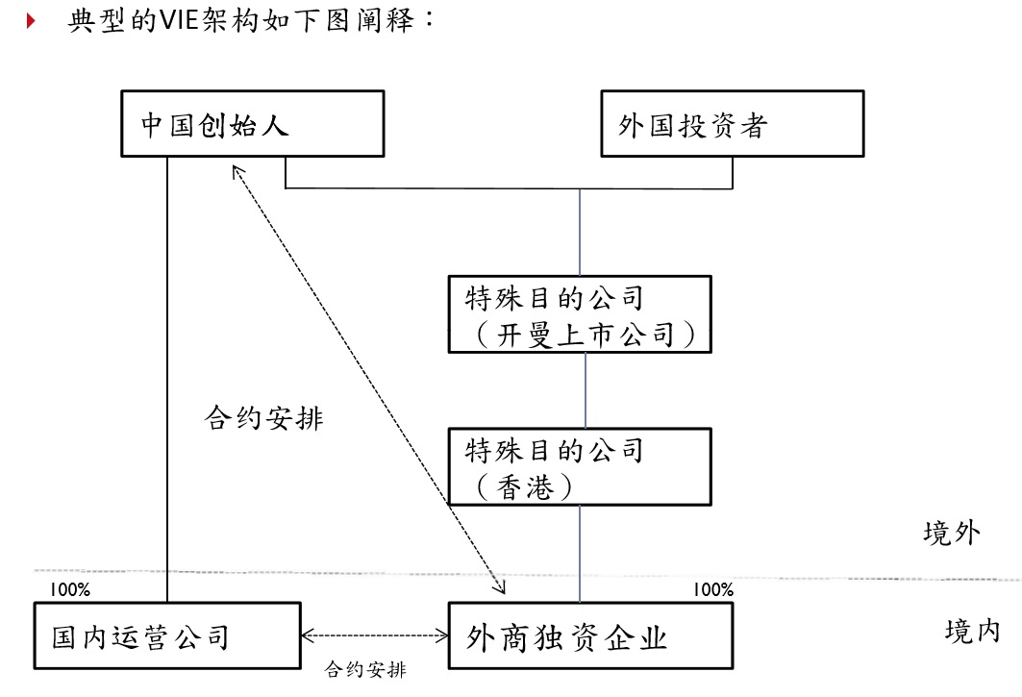

- 在上图中，国内运营公司（或运营公司）是VIE。
- 在典型的VIE结构 - 中国股东和外国投资者设立境外SPV（通常是在百慕达/开曼群岛），成为上市公司。
- 境外SPV - 有时是通过其他SPV – 在中国建立子公司，这将是一个外商独资企业(“WFOE”）。

- WFOE 与国内运营公司（VIE）及它的中国股东达成合同安排:
- 令它控制 VIE
- 允许上市公司把VIE的财务业绩合并在集团的财务报表内。
- WFOE的经营范围=提供有关VIE业务的咨询服务。WFOE 与VIE之间的服务协议，用于将VIE的收入拨入WFOE的收入。
- VIE的股权是由中国人拥有或中国国有。
- VIE持有在中国运营的受监管的业务的所有关牌照/许可。
- VIE结构依赖于中国对外直接投资的法律漏洞，该法律目前只对有直接投资的境外股东做出规管，但并没有明确规范，通过合同安排的境外投资（但在新的外国投资法草案下這將会改变）。
- 外国投资者对VIE监管经营业务无直接利益：外商投资法律的限制/止并不适用。

VIE及外商独资企业之间的的合约安排的典型内容

- 一连串介乎（1）中国股东与WFOE之间；及（2）VIE与WFOE之间的合约安排通常会包括（但不限于）：

- 独家服务协议
- 认购期权协议
- 股权质押协议
- 贷款协议
- 表决权协议/授权书；及
- 知识产权转让协议

最重要的合约为:

- 独家服务协议
- WFOE以费用作为回报，为VIE提供独家服务(如咨询，管理及技术) →从VIE转移收入至WFOE。
- 股权质押协议
- 中国股东透过订立经登记的质押，把其在VIE的全部股权权益质押给WFOE，以确保合约义务的适当履行
- 授权书
- 由中国股东签署，授予WFOE（或离岸SPV）
- 不可撤销地将其包括表决权在内的全部股东权利授予WFOE或SPV

涉及的风险
- VIE架构已有一段时间备受争议

- 并非法律上毫无风险;
- 从未被中国政府机构正式认可;
- 可是以往当局容让VIE安排的存在;

- 主要风险：

- 该架构或会被中国政府宣布为无效的监管风险;
- 合约安排或将不获中国法院执行的风险;
- 从外国投资者角度的关注：中国股东可能带着VIE的资产潜逃，或以与SPV及其股东意愿相反的方式经营，而或会损害其声誉。

沃尔玛收购1号店

- 商务部在2012年8月，批准沃尔玛收购纽海（一号店）的决定，为新外国投资法前，对VIE的最直接的参考
- 其中一个施加的条件，就是沃尔玛不得使用VIE架构从事一号店当时经营的增值电讯服务
- 决定主要涉及沃尔玛在增值电讯服务业务上的反竞争效果，不论是否透过VIE实现。

其他规例：外国投资者并购境内企业的安全审查制度的规定 （2011年9月）

- (禁止外国投资者采用间接或合约安排规避国家安全审查程序）

减轻风险 :

- 阿里巴巴在2014年9月在纽约证券交易所的重磅上市计划 ，获得全世界历来最大规模的 上市计划的称号。
- 阿里巴巴仍以VIE架构经营。可是，它透过其业务的外资拥有部分，持有大部分资产，从而减轻外国投资者的风险。
- 这架构确保外资拥有的业务直接产生大部分的公司收益。
- 把大部分业务集中在外资持有的部分也可减轻如遞延稅項及外汇管制等其他问题。

外国投资法草案

- 商务部在2015年1月19日发布一份外国投资法草案(外国投资法草案)及注释。

- 外国投资法草案对外商在中国投资的规例提出重大改变，及引起对VIE的整体可持续性及一些VIE重组的关注。
- 公众咨询在2015年2月17日结束，商务部仍未发布咨询的结果或第二份草案。
- 在外国投资法草案之下，外国投资者将：

- 不再有别于中国投资者，受另一套监管制度规管
- 在“受限制”行业，外国投资受到限制
- 被禁止在新的负面清单上列明为“被禁止”的行业内投资

- 外国投资法草案明确了：

- VIE架构将会受法律规管 → 去除了其有效性的疑问
- 以中国法律而言，一家受外国投资者控制的中国境内公司将被视为一间外国公司

- 控制明确包括VIE安排。这些安排被描述为：外国控制人能透过合约，信托或其他安排，在中国境内公司就经营，融资，人力资源，或技术等方面施加决定性的影响力。

- 成立一VIE架构，及因离岸交易而获得VIE架构的控制权，都将构成在中国的外国投资。

- 外国投资法草案，透过创造一新的外国投资者类别 –实质的中国投资者，将受外国投 资者控制的VIE及最终受中国投资者控制的VIE区分开来。

- 当一名外国投资者申请在“被限制”行业内投资的批准时，如它最终是由一名中国投资者控制的话，它将可以向商务部申请被视为一个实质的中国投资者。

惩罚

- 第149条指定，以VIE架构，或其他架构来规避外国投资在禁止或限制行业的限制所产生的潜在法律后果
- 后果包括：

- 终止业务的命令；
- 处置资产或股份的命令；
- 100万元人民币或投资金额10%的罚款；
- 对有责任人员处一年以下的有期徒刑；及
- 充公非法得益

现存VIE架构

- 商务部已就现存的VIE架构在其注释建议三个监管选项 ，及就其建议邀请公众意见。 它们为：
- 受中国投资者控制的现存VIE架构，在向商务部送交报告，确认它们为受中国投资者控制，会获准继续在相同架构之下经营；
- 在实质的中国控制人之下的现存的VIE架构，须向商务部申请它们为受中国投资者实质控制的认可。如商务部给予该认可，这些公司能继续以其目前的形式经营;
- 受外国投资者控制的现存VIE架构须向商务部申请外国投资的批准。商务部及其他相关监管机构会按个别情况给与批准。
- 如采用的话，首两个选项指一间VIE架构将只会在中国投资者控制下才准许继续经营。
- 在第三个选项下，一个外国控制的VIE架构的延续将会被评估，因而导致架构可能需被解散。

架构的将来含义

从长远来看，由于中国政府放松外国投资相关规例，预期VIE架构的重要性将逐步式微。

- 例如，在六月，工业和信息化部颁布放开2015在线数据处理与交易处理业务（经营类电子商务）外资股权比例限制的通告，作为在上海自由贸易区现存的开放电子商务政策的延伸
- 外国投资者现可以持有经营电子商务平台，提供在线数据处理及交易处理服务的公司的100%的股权。这会容许如Ebay或淘宝般的在线市场的外国拥有权。
- 评论家注意到一旦实施外国投资法，将惠及给予VIE的中国股东“控制”权的VIE架构，因他们给予中国股东通过不同表决权股份结构或不同投票权 （WVR）架构，获得投票权或其他与他们于公司持股不相称的权利。
- 这将容许VIE保持作为一家由中国投资者控制的公司的身份，而公司创办人在离岸上市公司（或其母公司）不需持有控制股权。符合实质中国投资者的资格，无需VIE的中国股东在离岸上市公司（或其母公司）持有大多数股权，亦可对限制行业进行投资。
- 在美国交易所上市而采用VIE架构的中国公司，如阿里巴巴、微博、京东及百度，皆利用不同表决权股份或其他WVR架构给予其中国创办人控制权。在外国投资法草案下应该都获容许。
- 联交所不容许持有不同表决权股份或其他不同股票权架构的公司上市，只有一个特殊情况可容许不同股票权架构的公司上市 ：

- 如联交所认同为特殊情况，但没有指引解释何谓“特殊情况”
- 目前为止，并没有不同股票权架构的公司依赖此例外情况在联交所上市

- 联交所在2014年8月就不同投票权 （WVR）架构刊登概念文件，咨询应否容许不同股票权架构的公司在香港上市，以及如容许的话，应该设立什么限制。

外国投资法草案的含意：

- 目前，外国投资法草案仍只是一份草稿而已
- 并无显示何时定稿及实施
- 当一家从事限制或禁止行业的中国公司考虑采用VIE架构于香港上市时，必须考虑外国 投资法草案的潜在含意
- 联交所在上市决策43-3列明VIE架构的上市指引，并在2015年8月27日进行更新，以提述外国投资法草案

上市决定 43-3

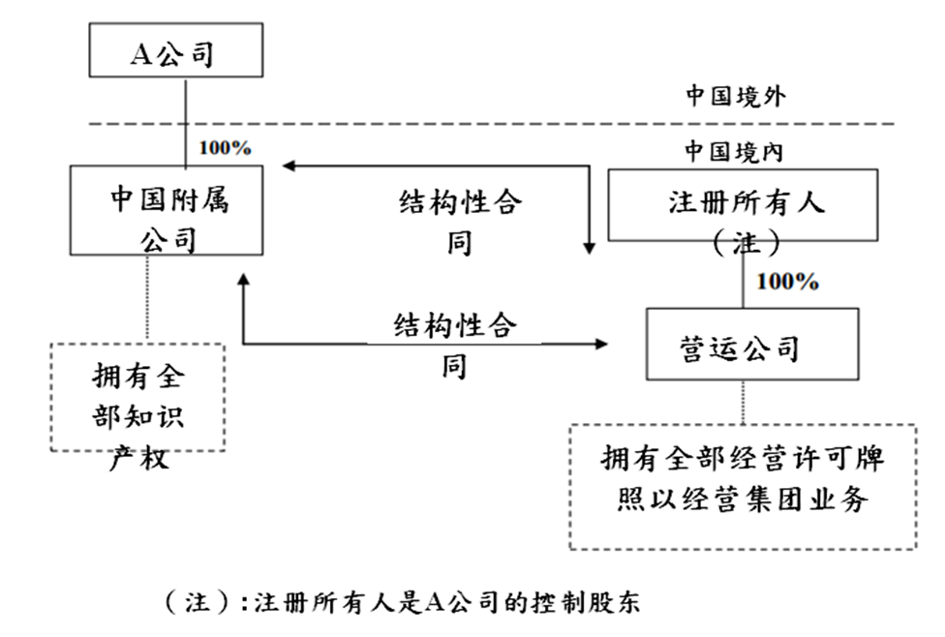

- 联交所考虑了采用VIE结构在中国进行业务的上市申请人，会否因合同安排相关的法律问题而导致其不适合上市。
- 就使用VIE结构，联交所会按每宗申请个案个别考虑
- 联交所通常会允许使用VIE结构的上市申请，前提是：

- 联交所满意使用结构化合同的原因;和
- 上市申请人符合上市决定的要求。

- 仅利用VIE架构从事受限制业务， 通常可获准。 若利用VIE架构从事非限制业务，则申请会提交上市委员会做决定 。
- 然而，联交所期望合同安排是度身訂做的，以实现申请人的业务目标和尽量减少与中国的法律法规发生潜在冲突。
- 申请人应获得相关监管部门的恰当监管确认
- 如没有此等监管确认，中国法律意见中必须包括一项声明，表示已采取所有可能的措
- 施或步骤，使能达致其法律意见。
- 采用VIE结构營运受限制业务的上市申请人需证明他们已经采取了一切合理步骤以遵守所有适用的中国规则（对外国所有权进行限制的除外）。
- 中国法律意见必须确认结构性合同不会被视为“使用合法的形式掩盖非法意图”，而被中国合同法視為无效。
- 凡中国法律/法规明确禁止外国投资者通过合同安排来获得控制权或经营外资受限制业務（如在线游戏），中国法律意见必须：

- 确认：
- 使用结构性合同不违反相关法律/法规;
- 结构性合同不会被这些法律/法规视为无效或失效;和

- 在可能情况下，获适当监管机构作出的保证支持（如可能），以证实有关结构性合约的合法性
- 利用VIE 架构的申请人及其保荐人的要求：

- 提供其在业务营运中采用结构性合同的原因
- 当法律允许申请人无须采用结构性合同方式经营业务时，取消结构性合同安排 。营运公司的股东必须承諾，在取消结构性合同时，如申请人收购了营运公司的股份，其将退回任何所得到的代價
- 確保结构性合同：

- 包括由营运公司的中国股东给予上市公司的董事（和其继任人）的授权书（POA），以行使所有股东的权利。营运公司的股东必须确保授权书并不引发任何潜在的利益冲突。凡营运公司的股东是上市公司的董事或高级职员，授权书必须授予其他上市公司不相关的董事或高级职员。
- 包括争议解决的条款;和
- 包括处理营运公司的资产，而不只是业务管理权和收益权。

- 使用合同安排的上市申请人还需在招股书中作出具体信息披露：

- 例如：为何上市申请人董事相信，每个由营运公司赋予的显著控制及经济效益的合同安排在中国的法律法规下是可强制执行的。

- 风险因素中也必须包含与VIE结构相关的风险：

- 例如：中国政府或会决定结构性合同不符合中国法律法规。

关于中华人民共和国外商投资法 (草案) - 2015年8月修订

香港聯交所：

- 目前对外商投资法草案采取等待和观望态度。
- 自外商投资法草案发出后，于2015年8月27日修订了上市决定43-3，以示其注意到对结构性合同的合法性及有效性加强关注。
- 建议使用结构性合同持有中国业务权益的上市申请人联系联交所以寻求非正式和保密的指引。

最近更新：继中国股市於7/8月大跌，普遍的看法是，外商投资法草案的实施可能会推迟，直到市场稳定下来之后。
应对外商投资法草案的有关问题：

- 联交所很可能要求在中国有VIE业务、且对其业务的可持续发展十分重要的上市申请人应采 取措施，确保其仍然由中国投资者控制。
- 联交所或会接受的方法是：要求上市申请人取得其赖以证明其是由中国投资者（相关股东）控制的该等股东（或最终控制人）的承诺：

- 上市后，他们会（a）继续成为中国投资者; （b）在处置上市申请人的任何股份权益后，维持控制上市申请人;

- 如相关股东提议处置股份的任何权益，而将导致他们丧失对上市申请人的控制权，他们必须证明，中国投资者将继续控制上市申请人，而这些新的中国投资者必须给予上市申请人同样的承诺;和

- 当他们不再需要遵守外商投资法草案时，相关股东的承诺可能才可以终止。

主板上市基本条件和资格

- 公司注册成立
- 必须在可接受的司法管辖地区注册成立。就H股上市，申请人必须在中国注册成立为一家股份制有限责任公司。就红筹上市，申请人可以在百慕达，开曼群岛或香港注册成立。

- 上市的适宜性
- 必须满足联交所上市申请人及其业务皆适合上市。
- 沒有明确的适用性测试，但以下例子可能令上市申请人不适合上市 :

- 有严重的监管違規行為记录;
- 具有恶化的财务表现和不确定的商业前景;
- 过于依赖母公司或集团的关连人士，使其无法独立进行业务;或
- 在很大程度上依赖一个特定的客户或供应商。

- 营运历史及管理
- 主板申请人必须有不少于3个会计年度的营业纪录，管理层于不少于3个会计年度维持不变；及拥有权和控制权在至少最近1个经审计会计年度内维持不变

H股公司主板上市的资格

- 财务测试 -申请人必须符合三个财务测试其中之一：

 | 盈利 | 市值 | 收益 | 现金 流量
1. 盈利测试 | 最近三个财政年度的盈利不低于5,000万港元（最近一年的盈利不少于港币$2000万及其前两年累计的盈利不低于港币$3000万） | 上市时市值至少为2亿港元
2. 市值/收益测试 |  | 上市时市值至少为40亿港元 | 经审计的最近1个会计年度的收益至少为5亿港元
3.市值/ 收益 / 现金流量 测试 |  | 上市时市值至少为20亿港元 | 经审计的最近1个会计年度的收益至少为5亿港元 J | 在前3个财务年度  中，源自营运活动的累计正现金流量至少为1亿港元

- 对于测试2和测试3，只包括主要营业活动所产生的收益（而不包括那些附带的收益）。由账面交易所产生的收益，概不计算在内。
- 公众持股量

- 寻求上市的证券，必須有一個公开市场
- 一般来说，这意味着上市申请人的总发行股本中至少有25％，且于上市时的预期市值不得少于港币$5000万，必须由公众人士持有，即: 由不是发行人或其附属公司的“核心关连人士”或获核心关连人士资助拥有其证券的人士或从核心关连人士方面获指示的人士
- 中国发行人的“核心关连人士”包括董事，监事，行政总裁或在中国发行人或其任何附属公司或其联营公司的主要股东（即持有在股东大会10％投票权的人士）。
- 如果上市申请人除H股外有超過1个类别的证券：
- 上市申请人的公众持股量（在所有监管市场，包括香港联交所）必须是发行人已发行总股本最少25％。
- 然而，H股不得少於总发行股本的15％，且于上市时的预期市值不得低於港币 5000万元。

联交所酌情接纳一个比較低的公众持股量 (规则 8.08(1)(d))

- 对比较大的发行人，如发行时的期望市值超过100亿港元。联交所会酌情接纳一个比较低的公众持股量 (但不低於15%)

- 股东最低人数

- 上市時必须有最少300股东
- 上市时，由持股量最高的3名公众股东实益拥有的证券百分比，不得超过50%
- 上市后公司，对于股东的最低人数不作要求。但发行人必须但符合最低公众持股量规定。

- 充足营运资金

- 招股书必须说明申请者在至少未来12个月內，有足够的营运资金。
- 保荐人必须向联交所确认，其满意董事是經审慎周详查询后才作出有足够营运资金的意见。

- 竞争业务

主板上市规则允许上巿申请人的董事和“控股股东” 从事竞争性业务，前提是上市时已作出充分披露及上市后持续地充分披露。

- “控股股东”指任何人士在上巿申请人的股东大会上控制30%或以上的投票权; 或有能力控制新申请人的董事会的大部分成员的组成；(中国政府机构并不被视为”控股股东”)

- 会计师报告及会计准则

规定:

- 必须包括上市文件日期前的三个财务年度。
- 联交所接受中国发行人按照香港财务报告准则，国际财务报告准则和中国会计准则编制财务信息。
- 联交所可接纳中国会计师事务所作为H股公司的申报会计师及核数师(如有中国商务部 及中国证监会的批准)。

- 董事及监事

- 共同负责上市发行人的管理和业务。
- 须达到香港法律规定的诚信责任及应有技能和谨慎的责任标准。

- 独立非执行董事

独立非执行的董事最低人数
《上市规则》规定发行人委任至少3个独立非执行董事。 所委任的独立非执行董事必须占董事会成员人数至少1/3。其中一位独立非执行董事必须具备适当的专业资格或会计或相关财务管理专业知识 。

- 委员会

- 根据《上市规则》，设立审核委员会和薪酬委员会是一项强制性规定。
- 审核委员会成员须全部是非执行董事，必须以上市发行人的独立非执行董事占大多数。 并且至少要有三名成员，其中又至少要有一名具备适当专业资格，或具备适当的会计或相关的财务管理专长的独立非执行董事。
- 薪酬委员会必须大多数由独立非执行董事组成，并书面上设定职权范围，及由独立非执行董事担任主席。

- 保荐人

- 寻求在主板上市的新申请人必须以委聘协议书委任一名或多名保荐人，协助其处理首次上市申请。

- 只有由获证监会发牌作为保荐人的企业才可以出任这个角色。
- 保荐人必须于提交上市申请至少2个月前被任命。

(n) 合规顾问

- 上市发行人必须委任一名合规顾问，任期由上市之日起，至上市发行人刊发其在上市之日后的首个完整财政年度的财政业绩。
- 只有由获证监会发牌作为保荐人的企业才可以出任合规顾问。
- 4個发行人必须咨询合规顾问的情况：

- 刊发任何受规管的公告、通函或财务报告之前;
- 拟进行可能是须予公布的交易或关连交易，包括发行股份及回购股份;
- 上市发行人拟运用首次公开招股的所得款项的方式与上市文件所详述者不同，或上市发行人的业务丶发展或业绩与上市文件所载任的资料不同；及
- 联交所就发行人上市证券的价格或成交量的异常波动向其作出查询。

- 中国发行人的合规顾问必须将《上市规则》的任何变更 ，以及适用于该发行人的任何香港法律、规例或守则的变更及时通知该发行人。合规顾问还须就《上市规则》以及适用的法律及规例的持续合规要求，向该发行人提供意见。

- 公司章程的规定条款 (公司章程)

- 除了载于上市规则附录3和13D部分的第1节，中国发行人须符合的额外条件包括，
除其他外，反映内资股及境外上市外资股（包括H股）的不同性质及其各自持有人的不同权利的条款。

- 仲裁

- 涉及H股持有人及中国发行人的公司章程的争议，或基于中国《公司法》及其他有关法律、行政法规所规定的权利或义务，而发生与该中国发行人事务有关的争议，须以仲裁方式解决。

- 服务代理人

- 中国发行人必须委任并授权一名人士代该发行人在香港接受向其送达的法律程序文件及通知书。

- 收款代理人

- 中国发行人须在香港委任一名收款代理人，负责收取H股宣布的股息以及应付的其他款项，并把它们以信托形式为H股股东代为管理，直至付款 。
- 股东名册

- 中国发行人必须备存H股的登记册在香港

- 管理层人员
- 此一般是指该申请人至少须有两名执行董事通常居于香港。中国发行人一般会寻求豁免遵守该规定。

- 授权代表

- 每名发行人必须委任2名授权代表（2名董事或1名董事及公司秘书）在任何时候作为联交所与发行人通信的主要渠道。

- 公司秘书

- 发行人必须委任一名具适当资格的人士担任公司秘书 （不必为香港居民） 。

上市申请程序

- 在申请上市时，申请人必须呈交草拟的上市文件（申请版本），该等文件的资料必须「大致完备」，惟性质上只可在较后日期落实及收载的资料除外;
- 申请版本必须于申请上市时公布于联交所的网站上;
- 联交所有权基于上市申请资料或申请版本并未大致完备而发回上市申请;
- 若联交所是在向发件人发出首次意见函前将申请发回，首次上市费将发还，否则上市费将予没收;
- 凡先前被联交所发回的申请，申请人须由发回决定之日起计不少于八星期后，方可呈交新上市申请 ;
- 申请人及保荐人姓名及发回日期也将被刊登于联交所网站;
- 在提交上市申请前，保荐人需要执行有关上市申请人的所有合理尽职调查（除非有关事项只能在较后日期处理）;
- 保荐人也有责任向联交所报告任何涉及不遵守上市规则或相关的其他上市监管要求的重大信息;
- 若保荐人于任职期间得知该信息，该报告义务将于任职期后持续生效；

- 申请上市时已要提交一份相当完整齐备的招股书，说明申请前有一段广泛的时期，会用于进行尽职调查会议，并把申请版本起草;
- 上市规则及公司（清盘及杂项条文）条例所载的详细披露要求;
- 招股书必须包含足夠让投资者能知情地评估发行人的活动，资产和负债，财务状况和前
景的发行人信息;
- 上市申请人的董事有责任确保列入公司招股书里的信息在所有重大方面是准确和完整的，并没有误导， 若招股书在重大方面有虚假或误导成份，董事可能会负上民事及/或刑事法律责任；
- 联交所将在收到申请版本之日起10个工作日内发出意见书。
- 第二轮及往后几轮意见（如有）会在收到意见书的回覆的10个工作日内发出。
- 假设只有一轮意见，并假设保荐人在收到意见后的5个工作日内作出回应，上市申请是能够自提交申请后25个工作日内由上市委员会进行聆讯。
- 如果有两轮意见，假设保荐人需要5个工作日作出回应，上市申请能够在大约40个工作日后由上市委员会进行聆讯。
- 如果上市申請于上市委员会聆讯时获得批准，联交所会发出一封信函，要求在联交所网站发布聆讯后资料集。此资料集必须在向机构或其他专业投资者发布非正式招股文件和累计投标程序开始前提交 。

创业板上市–资格

- 在创业板－ 亦即联交所的次板－上市的基本要求，与在主板上市在下列几方面有所不同：

- 财务要求：

- 创业板上市申请人必须有来自日常经营业务的现金流入，于上市文件刊发之前两个财政年度合计至少达2,000万港元。
- 营业纪录及管理层

新申请人必须于紧接上市文件刊发前具备以下条件：

- 管理层在最少2个完整财政年度维持不变；及
- 最近一个完整的财政年度内拥有权和控制权维持不变。

以上的连续性均必须维持至上市当天。

- 对于新成立的「项目」公司及其董事及高级管理层拥有多于5年有关经验的矿业公司，联 交所或接纳为期较短的营业纪录。
- 市值

- 创业板上市申请人於上市時市值须至少有港币1亿元。

- 公众持股量

- 于上市时，由公众人士持有的股本市值至少須達3,000万港元。

- 最低股东人数

- 于上市时，股东人数至少达100人。

- 会计师报告

- 创业板发行人的会计师报告须覆盖至少上市前两个财政年度。

- 监察主任

- 创业板发行人必须委任其1位行政董事为监察主任。该监察主任负责建议董事
会实施有关程序，以确保发行人遵从创业板上市规则和其他有关法律法规。

上市后的限制

- 任何作为控股股东的人士于上市时均：

- 不能在上市日起计首6个月之内出售所拥有的发行人股份，或就该等股份设立任何产权负担；
- 不能在之后的6个月内，采取会导致该人士不再成为控股股东的任何行动。

- 此外，除却一些例外，在上市日起计首6个月内发行股本或发行可转换成上市发行人股本的证劵亦受限制。

上市公司的持续责任
上市后公司的主要义务包括以下范畴：

- 内幕消息的披露 (即股价敏感资料)

- 上市公司有法定责任披露股价敏感资料（称內幕消息）。
- 违反此法定责任是民事违法行为，而违法公司和其董事可被判罚款港币$800万。

- 内幕消息

- 内幕消息基本上是关于公司的消息，而该等消息并非普遍为投资大众所知悉，而该等消 息相当可能会对该公司的证券价格造成重大影响。
- 例子包括公司业务表现或财政状况的变化、股本变动、 收购及合并、法律争议及程序 等等。
- 内幕消息須在合理地切实可行的范围内，尽快透过于联交所网页发布公告的形式向公众披露。

财务资料披露

年度账目

上市公司必须于下述期限内将年度报告及帐目连同审计报告送交股东。如上市公司有准备集团帐目，则集团帐目亦须一并送交：

- 于上市发行人股东周年大会召开日期至少21天前；及
- 不迟于：

- 在主板上市的公司，有关会计期间结束后4个月内；及
- 在创业板上市的公司，有关会计期间结束后3个月内。

- 年度帐目、董事会报告及审计报告须以英文及中文版本准备，并须于股东周年大会上提呈。

中期报告及帐目

- 主板上市发行人须发送中期报告给股东，发送的时间须为每个财政年度首6个月结束后的3个月内。

- 创业板上市公司须在每个财政年度首6个月结束后的45天内刊登其中期报告。
- 通常中期报告所载的会计资料不经审计，但须如实说明。如中期报告所载的会计资料已经审计，则须在中期报告内载录该核数师报告及任何保留意见。

季度报告

- 对主板上市公司 – 季度报告只是《企业管治守则》的建议最佳常规，而不是强制性的。
- 在创业板上市的公司必须发布季度报告。
- 发布时间必须在有关季度结束的45天内。
业绩的初步公告

- 主板上市发行人的年度业绩及半年度业绩的初步报告须于下述期限内公布：

- 年度业绩→→ 有关会计年度结束后3个月内。
- 半年度业绩→→半年度结束后的2个月内。

- 创业板上市发行人的年度业绩及半年度业绩的初步报告须于下述期限内公布:

- 年度业绩 → 有关会计年度结束后3个月内。
- 半年度业绩 → 半年度结束后后的45天内.
- 季度业绩 → 季度结束后45天内.
- 若上市公司未能如期发表财务资料，联交所可将其证券停牌或取销其上市地位

须予公布的交易
须予公布的交易:

- 《上市规则》载列了某些交易的类别。它们主要是收购及出售事项，根据其交易规模而需要通知联交所、刊发公告以及于股东大会上寻求股东批准。

关连交易
关连交易:

- 为防止董事、行政总裁及主要股东（或其联系人）利用其职位图利，上市规则列载了有关上市发行人集团及其关联方之间的交易的详细规则。

- 这是透过关连交易需由独立股东批准此总体要求来实现。

- 在一些情况下，上市公司必须设立独立董事委员会及委任独立财务顾问，以向股东建议关连交易的条款是否公平合理以及是否符合股东的整体利益。

上市公司董事及监事进行证券交易
- 上市公司必须采取规例以规限董事及监事买卖公司股票。
- 上市发行人的董事或监事於以下期間不得买卖公司的证券：

- 无论何时，当董事或监事管有未刊发的股价敏感资料；
- 在刊发公司的财务业绩当天；
- 年度业绩刊发日之前的60日内，或有关财政年度结束之日起至业绩刊发之日止期间（以较短者为准）；及
- 刊发季度业绩（如有）或半年度业绩日期之前30日内，或有关季度或半年度期间结束之日起至业绩刊发之日止期间（以较短者为准）。

通知义务

- 上市公司须制定程序，要求董事或监事向主席或董事会指定的董事需就其有意买卖公司的上市证券作出书面通知，并于获批准后才可进行该等买卖。

联系我们


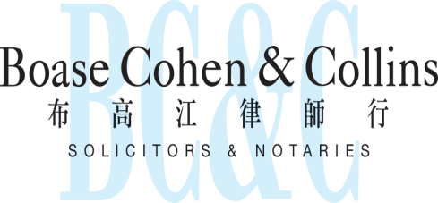

联营体﹕
合作联盟﹕
香港办事处

香港皇后大道东43至59号
东美中心12字楼

电话 : (852) 2905 7888
传真 : (852) 2854 9596
电子邮件 : enquiries@charltonslaw.com
网址 : http://www.charltonslaw.com

分所/代表处

中国

北京代表处

中国北京
朝阳区朝外大街
甲6号万通中心C座1703室
邮编100020
电话: (86) 10 5907 3299
传真: (86) 10 5907 3299
enquiries.beijing@charltonslaw.com

上海代表处

中国上海
陕西北路1438号
财富时代大厦20楼2006室
邮编200060
电话: (86) 21 6277 9899
传真: (86) 21 6277 7899
enquiries.shanghai@charltonslaw.com

缅甸

Charltons Legal Consulting Ltd 仰光办事处
161, 50th Street
Yangon
Myanmar
enquiries.myanmar@charltonslaw.com

